**Prodej techniky**

Obec Ostrata nabízí k prodeji nesené komunální rozmetadlo soli, písku a tuhých průmyslových hnojiv ROKI. Objem násypky lze volit ve variantě **150 l** a **250 l.**Šířku záběru lze regulovat od **1,5 m do 8 m** nezávisle na zvolené dávce a typu posypového materiálu. Pohon je zajištěn PTO vývodovou hřídelí s otáčkami 540 min-1.  
Komponenty přicházející do styku s posypovým materiálem jsou vyrobeny z nerezavějící oceli AISI 240.  
Ostatní části stroje jsou nadstandardně ošetřeny dvojitou ochranou – žárovým zinkem a poté práškovou barvou.

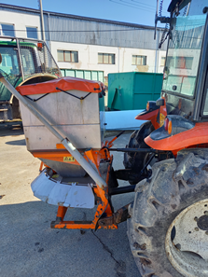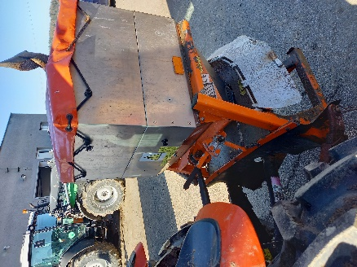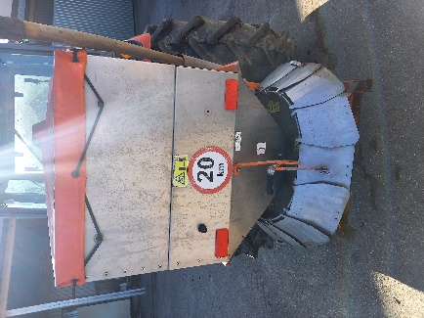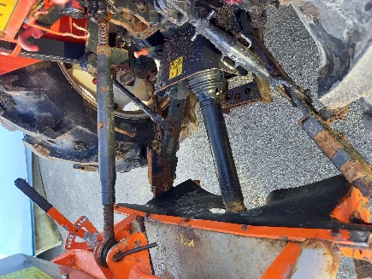

V případě zájmu o podrobnější informace a cenu kontaktujte starostu obce p. Arnošta Horáka na tel.: 736 489 733.